2012级大学物理（Ⅰ）（ A卷）参考答案及评分标准
- 选择题：（共11题，每题3分，共33分）
1、（B）；2、（D）；3、（C）；4、（A）；5、（C）；6、（C）；7、（A）；8、（D）；9、（B）；10、（C）；11、（A）
二、填空题（共10题， 共32分）

1、 17.3 （3分）
2、 ω₀/3 （3分）
3、 c （3分）
4、 > ， < ， >> （各1分）
5、 1:1 （3分）
6、 BωL²/2 （2分）
洛伦兹力 （2分）

7、μ₀nI_{m}sinωt （2分）
μ₀n I_{m}πa²ωcosωt （2分）
8、↓ （3分）
9、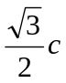 （3分）
10、慢 （3分）

三、计算题（共35分）
1、解（共10分）：
A
B
C
T_{A}
T_{B}
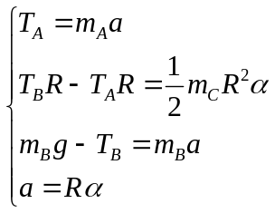
（2分）
（2分）
（2分）
（2分）

解得：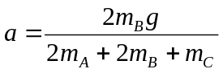 （2分）

2、解（共10分）：
r
在a<r<b，作圆柱型高斯面，有
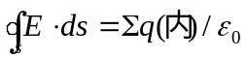 （2分）
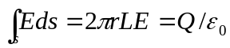 （2分）
得：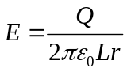 （1分）
同轴圆筒之间的电势差：
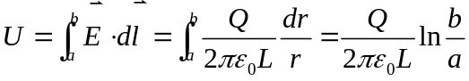 （2分）
根据电容的定义：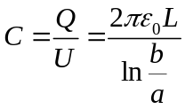 （2分）
电容器储存的能量：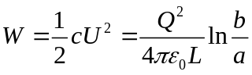 （1分）

3、解（共10分）：
（1）电流1在O点的磁场B₁=0 （2分）
（2）3/4圆环上的电流在O点的磁场：
大小： 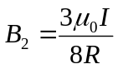 （2分）
方向： ⊙ （1分）
（3）电流2在O点的磁场：
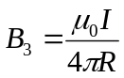 （2分）
方向： （1分）
（4）O点的总磁场：
大小：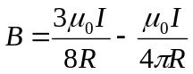 （1分）
方向：⊙ （1分）

4．解（共5分）：
由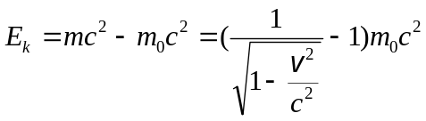 （2分）
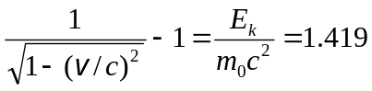 （1分）
解得: 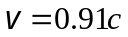 （1分）
平均寿命为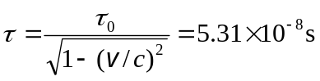 （1分）

昆明理工大学理学院 物理系
2013年6月2日

